# C:\Users\Dell\Pictures\лого.bmp

Групп

**РусСталь**

*Инструкция по установке*

*автомобильного дополнительного оборудования.*

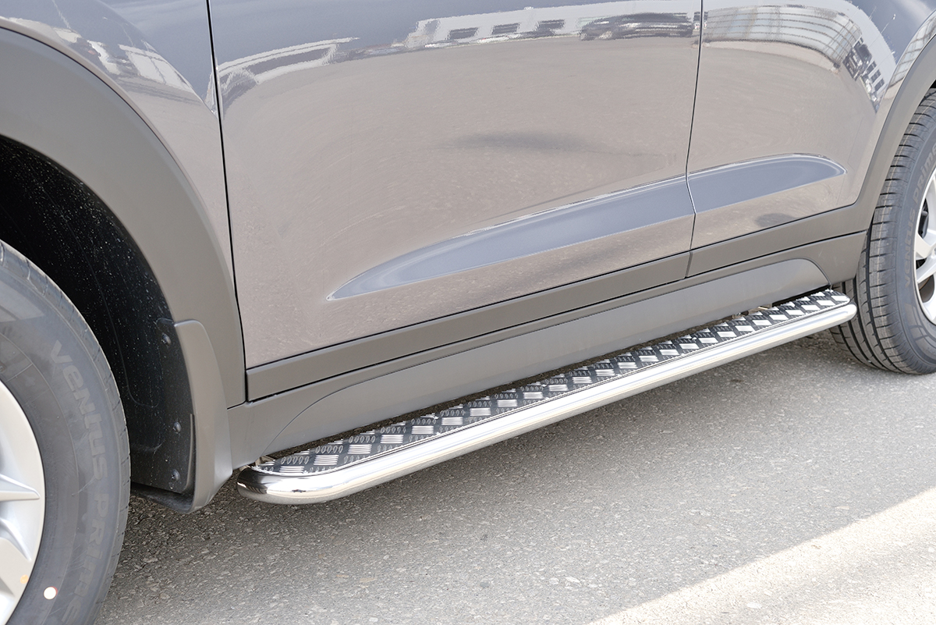

**Hyundai Tucson 2015-**

*Защита переднего бампера.*

*Изображения в инструкции могут отличаться в зависимости от типа защиты.*

**Установка крепежей левого порога.**

**Шаг 1. Установка переднего левого крепежа.**

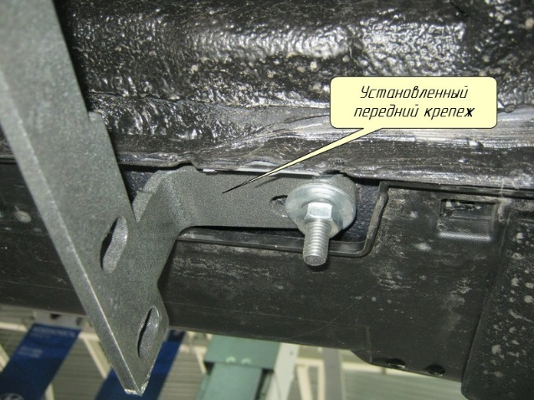

* 1. Демонтировать заглушки технологических отверстий и установить закладные болты М10х40 из комплекта (Рис.1; 2).
  2. Установить передний крепеж, используя установленные закладные болты М10х40 (Рис.3).

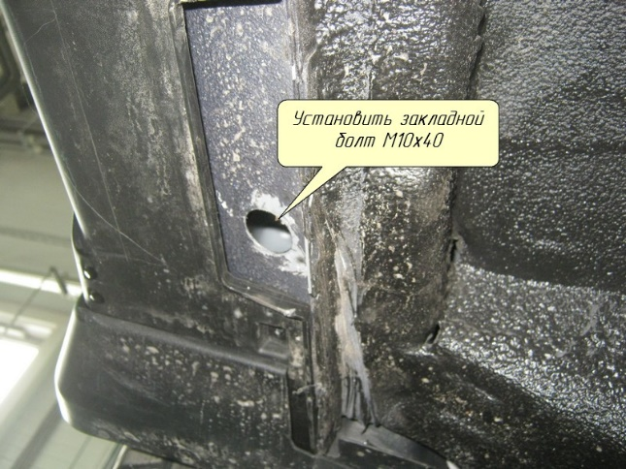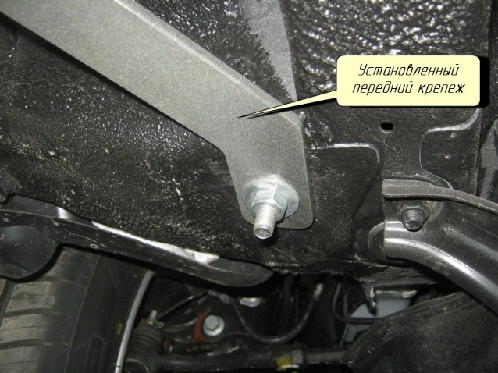

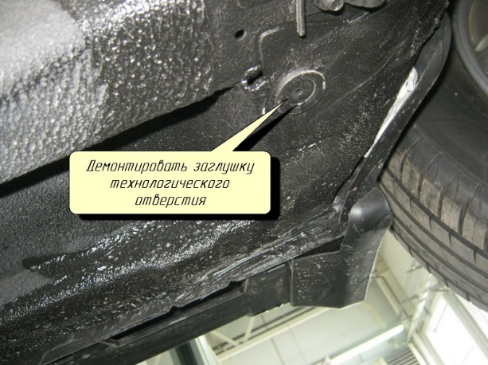

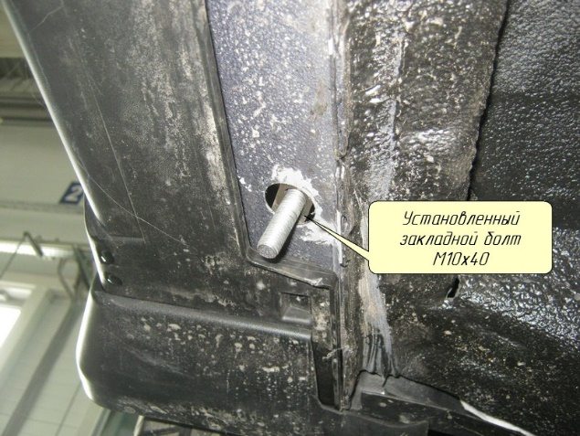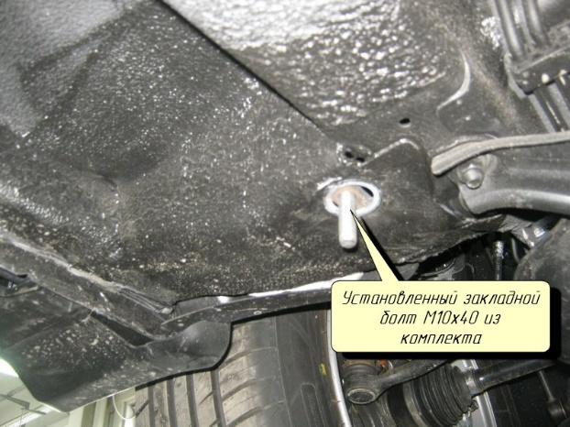

Рис 3.

Рис 2.

Рис 1.

Рис 2.

Рис 1.

**Шаг 2. Установка заднего левого крепежа.**

* 1. Демонтировать заглушку технологического отверстия и установить закладной болт М10х40 из комплекта (Рис.4).
  2. Установить передний крепеж, используя установленные закладные болты М10х40 (Рис.5).

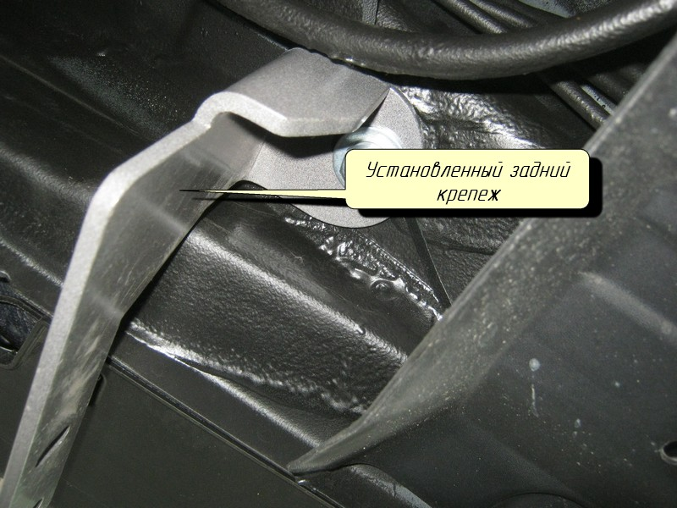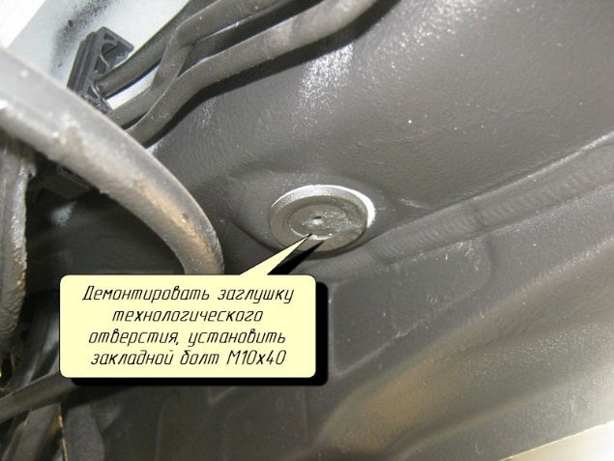

Рис 4.

Рис 5.

Рис 4.

**Шаг 3. Установка крепежей правого порога.**

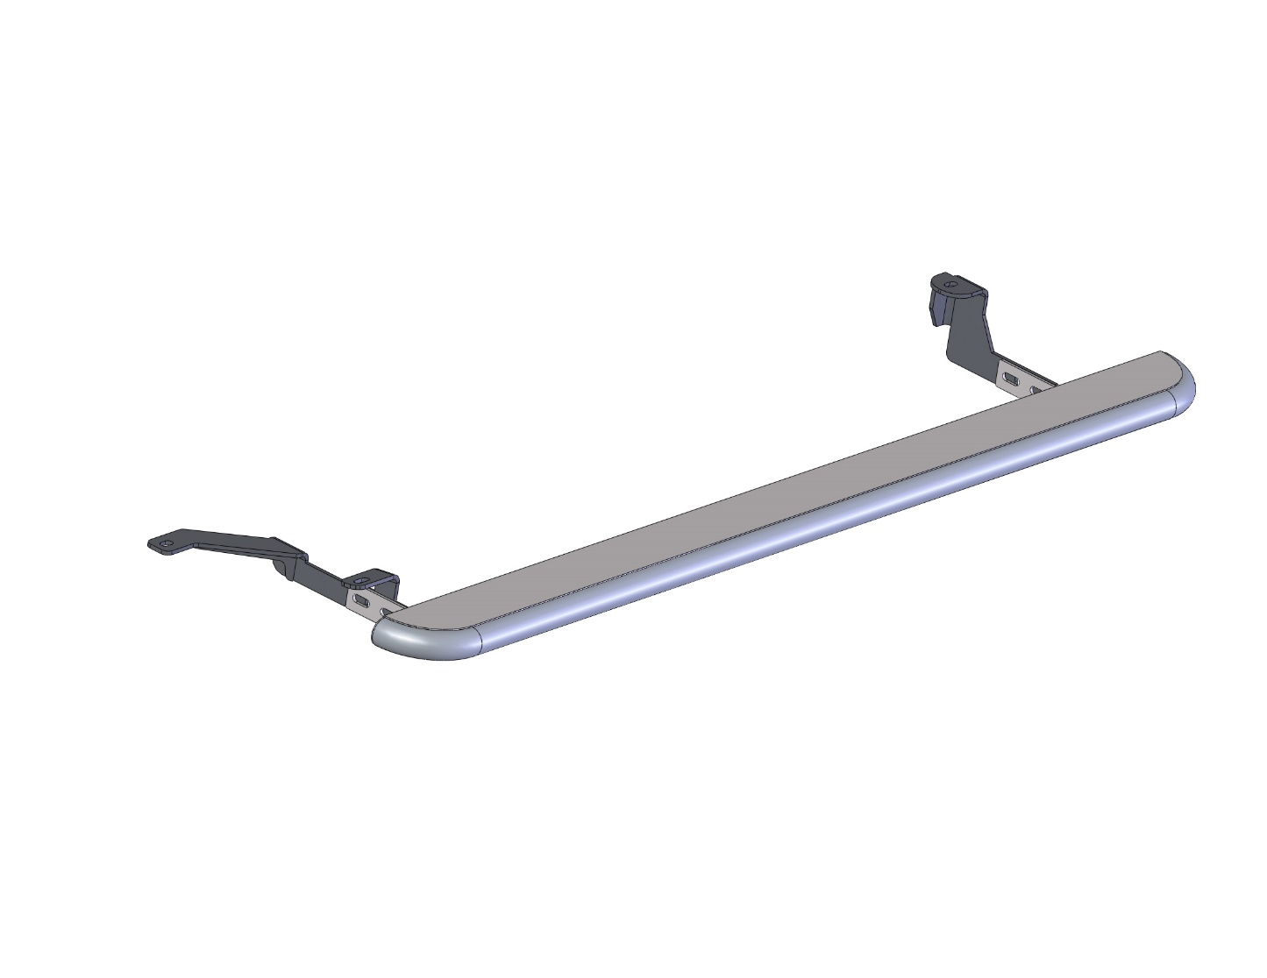

* 1. Навесить защиту на крепежи.
  2. Выровнять защиту, протянуть резьбовые соединения с помощью болтов М10х30 из комплекта, момент затяжки М10 (43-49 НМ).

**Шаг 4. Установка защиты порогов/порога.**

– в аналогичной последовательности левому крепежу.